
Obec Velké Petrovice
Petrovice 10, 549 54 Police nad Metují

Oznámení
o době a místu konání voleb do zastupitelstva Královéhradeckého kraje

Starosta obce Velké Petrovice podle § 27 odstavce 1 zákona č. 130/ 2000 Sb., o volbách do zastupitelstev krajů a o změně některých zákonů, ve znění pozdějších předpisů,

oznamuje:

1. Hlasování ve volbách do zastupitelstva kraje a se uskuteční:
v pátek 7. října 2016 od 14.00 hodin do 22.00 hodin
v sobotu 8. října 2016 od 08.00 hodin do 14.00 hodin

2. Místem konání voleb do zastupitelstva kraje je:
v okrsku č.1 Obecní úřad VELKÉ PETROVICE (Petrovice čp. 10, zasedací místnost)

3. Voliči bude umožněno hlasování poté, kdy prokáže svou totožnost a státní občanství (platným občanským průkazem nebo cestovním pasem)

4. Každému voliči budou dodány 3 dny před dnem voleb hlasovací lístky. V den voleb může volič obdržet hlasovací lístky i ve volební místnosti.

5. Volič může požádat ze závažných, zejména zdravotních, důvodů obecní úřad a ve dnech voleb do zastupitelstva kraje okrskovou volební komisi o to, aby mohl hlasovat mimo volební místnost.

Ve Velkých Petrovicích dne 15.9.2016
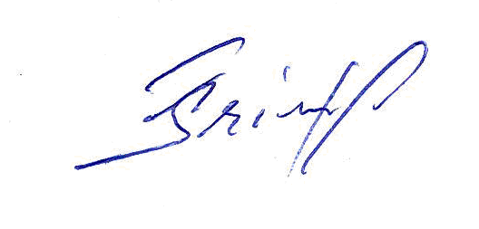
Vladislav Friml
starosta

